**Habib Ammar Zakiy/12030123140228**

**Analisis dan Desain Sistem/Kelas D**

**Rencana Pembelajaran Semester (RPS)**

**Mata Kuliah:** Analisis Desain dan Sistem  
**Program Studi:** Akuntansi Strata 1  
**Semester:** [Tentukan Semester]  
**Waktu:** 14 Pertemuan (Termasuk UTS dan UAS)  
**SKS:** 3 SKS  
**Dosen Pengampu:** [Nama Dosen]  
**Tahun Akademik:** [Tentukan Tahun Akademik]\

**Deskripsi Mata Kuliah:**

Mata kuliah ini dirancang untuk memberikan pemahaman mendalam mengenai analisis dan desain sistem informasi dengan fokus pada penerapannya dalam lingkungan akuntansi. Materi yang diajarkan meliputi siklus hidup pengembangan sistem, teknik pengumpulan kebutuhan, desain basis data, dan manajemen proyek sistem. Mahasiswa akan dilatih untuk menganalisis kebutuhan, merancang solusi sistematis, dan mengimplementasikan sistem menggunakan perangkat lunak yang relevan.

**Tujuan Pembelajaran:**

1. Memahami konsep dasar analisis dan desain sistem.
2. Menguasai teknik pengumpulan dan analisis kebutuhan sistem.
3. Mampu merancang sistem informasi yang efektif untuk kebutuhan akuntansi.
4. Menguasai alat dan teknik implementasi sistem.
5. Mampu mengelola proyek pengembangan sistem informasi.
6. Mengembangkan keterampilan presentasi dan kerja sama tim.

**Capaian Pembelajaran:**

1. Mahasiswa mampu melakukan analisis kebutuhan sistem dan mendesain solusi sistem informasi yang relevan dengan bidang akuntansi.
2. Mahasiswa mampu memanfaatkan alat dan perangkat lunak dalam proses desain dan implementasi sistem.
3. Mahasiswa mampu bekerja dalam tim dan menyusun laporan proyek yang komprehensif.

**Pendekatan Pembelajaran:**

* **Metode:** Kuliah, Diskusi, Studi Kasus, Praktikum, Proyek Kelompok
* **Media Pembelajaran:** Presentasi PowerPoint, Video Tutorial, Platform E-learning, Simulasi, Software Aplikasi
* **Aplikasi yang Digunakan:** Microsoft Visio, Lucidchart, MySQL, Power BI, Microsoft Project, Balsamiq, Figma

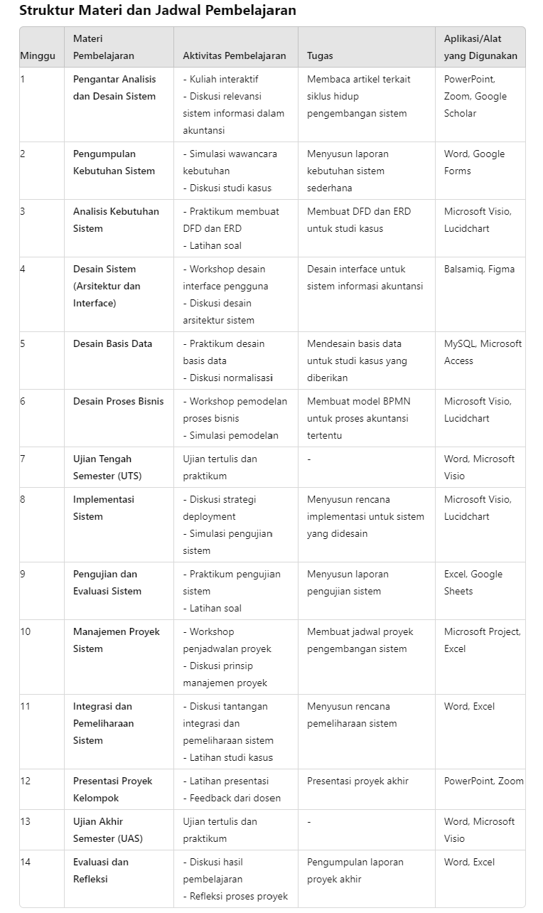

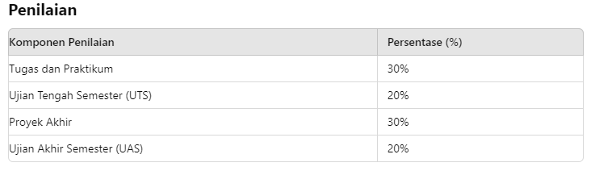

**Deskripsi Proyek Akhir:**

Mahasiswa akan bekerja dalam kelompok untuk mengembangkan dan mendesain sistem informasi sederhana yang sesuai dengan kebutuhan akuntansi. Proyek ini akan mencakup analisis kebutuhan, desain sistem, implementasi dasar, dan pengujian. Hasil dari proyek ini akan dipresentasikan dan dinilai pada minggu ke-12.

**Contoh Project Akhir: Sistem Informasi Pemerintahan Negara**

**Judul**: Pengembangan Sistem Informasi Pengelolaan Data Penduduk untuk Pemerintahan Daerah

**Deskripsi**: Mahasiswa diminta untuk merancang dan mengembangkan sistem informasi yang digunakan oleh pemerintah daerah untuk mengelola data penduduk, termasuk pendaftaran, pencatatan kelahiran dan kematian, serta pengelolaan data kependudukan lainnya.

**Komponen Project**:

1. **Analisis Kebutuhan**: Identifikasi kebutuhan pengguna dan sistem.
2. **Desain Sistem**: Pembuatan ERD, desain antarmuka, dan desain database.
3. **Implementasi**: Pengembangan prototipe sistem.
4. **Pengujian**: Rencana dan pelaksanaan pengujian sistem.
5. **Dokumentasi**: Penyusunan dokumentasi teknis dan laporan akhir.

**1. Desain Proses Bisnis**

**Diagram Alur Proses (Flowchart):**

1. **Registrasi Penduduk Baru:**
   * Penduduk datang ke kantor pemerintahan daerah.
   * Petugas menerima dan memverifikasi dokumen pendukung.
   * Data penduduk dimasukkan ke dalam sistem.
   * Sistem memberikan nomor identifikasi unik (NIK).
   * Cetak kartu identitas penduduk.
2. **Pencatatan Kelahiran:**
   * Orang tua melapor ke kantor pemerintahan daerah.
   * Petugas memeriksa dokumen kelahiran (surat kelahiran).
   * Data kelahiran dimasukkan ke dalam sistem.
   * Update data keluarga di dalam sistem.
3. **Pencatatan Kematian:**
   * Anggota keluarga melapor ke kantor pemerintahan daerah.
   * Petugas memverifikasi dokumen kematian.
   * Data kematian dimasukkan ke dalam sistem.
   * Sistem mengupdate data keluarga dan mengarsipkan data penduduk yang meninggal.
4. **Pengelolaan Data Penduduk:**
   * Petugas dapat mencari, memperbarui, atau menghapus data penduduk.
   * Data yang diubah akan tercatat dalam log aktivitas.

**2. Desain Data**

**Entity Relationship Diagram (ERD):**

* **Tabel Penduduk**:
  + NIK (Nomor Induk Kependudukan) - Primary Key
  + Nama
  + Alamat
  + Tanggal Lahir
  + Tempat Lahir
  + Jenis Kelamin
  + Status Perkawinan
  + Pekerjaan
  + Tanggal Kematian (nullable)
* **Tabel Keluarga**:
  + No_KK (Nomor Kartu Keluarga) - Primary Key
  + Kepala Keluarga (Foreign Key dari NIK Penduduk)
  + Alamat
  + Tanggal Pembuatan
* **Tabel Log Aktivitas**:
  + Log_ID - Primary Key
  + NIK (Foreign Key dari Penduduk)
  + Tanggal
  + Aktivitas

**Relasi:**

* Setiap penduduk memiliki satu atau lebih anggota keluarga (One to Many).
* Setiap aktivitas terkait dengan satu penduduk (Many to One).

**3. Desain Antarmuka Pengguna (UI/UX)**

**1. Beranda:**

* Menampilkan informasi dasar dan navigasi ke fitur utama: Registrasi, Pencatatan Kelahiran, Pencatatan Kematian, dan Pengelolaan Data.

**2. **Formulir Registrasi Penduduk Baru:**

* Input fields: Nama, Alamat, Tanggal Lahir, Tempat Lahir, Jenis Kelamin, Status Perkawinan, Pekerjaan.
* Tombol "Simpan" untuk menyimpan data ke database.

**3. **Formulir Pencatatan Kelahiran:**

* Input fields: NIK Orang Tua, Nama Bayi, Tanggal Lahir, Tempat Lahir.
* Dropdown untuk memilih anggota keluarga yang baru lahir.

**4. **Formulir Pencatatan Kematian:**

* Input fields: NIK Penduduk, Tanggal Kematian.
* Sistem otomatis mengupdate data keluarga dan arsip.

**5. **Halaman Pengelolaan Data:**

* Fitur pencarian data penduduk berdasarkan NIK atau nama.
* Tabel menampilkan hasil pencarian dengan opsi untuk memperbarui atau menghapus data.
* Tombol "Tambah Penduduk Baru" untuk navigasi ke formulir registrasi.

**6. **Laporan dan Statistik:**

* Dashboard menampilkan statistik data penduduk: Jumlah Penduduk, Jumlah Kelahiran, Jumlah Kematian.
* Fitur export data ke format Excel atau PDF.

**4. Desain Fisik Sistem**

**1. **Arsitektur Sistem:**

* **Client-Server Architecture**: Aplikasi berbasis web dengan server sentral yang menyimpan dan memproses data penduduk.
* **Database**: Menggunakan MySQL atau PostgreSQL untuk menyimpan data.
* **Backend**: Menggunakan bahasa pemrograman seperti PHP atau Python dengan framework seperti Laravel atau Django.
* **Frontend**: HTML5, CSS3, JavaScript, dengan framework seperti Bootstrap untuk antarmuka pengguna yang responsif.

**2. **Keamanan Sistem:**

* **Autentikasi**: Sistem login untuk petugas dengan role-based access control.
* **Enkripsi**: Data sensitif dienkripsi, terutama saat pengiriman data (menggunakan HTTPS).
* **Backup**: Mekanisme backup data harian untuk mencegah kehilangan data.

**5. Implementasi**

**1. **Pengembangan Prototipe:**

* Menggunakan framework pilihan untuk mengembangkan prototipe sistem.
* Implementasi antarmuka pengguna dan integrasi dengan database.

**2. **Pengujian Sistem:**

* **Unit Testing**: Pengujian tiap komponen sistem secara individu.
* **Integration Testing**: Menguji integrasi antara komponen-komponen sistem.
* **User Acceptance Testing (UAT)**: Pengujian oleh pengguna akhir (petugas pemerintahan).

**6. Dokumentasi**

**1. **Dokumentasi Pengguna:**

* Manual pengguna yang menjelaskan cara menggunakan sistem, mulai dari login hingga pengelolaan data.

**2. **Dokumentasi Teknis:**

* Penjelasan teknis mengenai arsitektur sistem, struktur database, dan kode yang digunakan.

**3. **Laporan Akhir:**

* Laporan yang mencakup seluruh proses pengembangan sistem, termasuk hasil pengujian dan rekomendasi untuk pengembangan selanjutnya.

Prototipe ini mencakup seluruh aspek yang diperlukan untuk membangun **Sistem Informasi Pengelolaan Data Penduduk** yang efektif dan efisien untuk Pemerintahan Daerah. Setiap komponen dirancang untuk memastikan sistem dapat beroperasi dengan baik, aman, dan mudah digunakan oleh petugas terkait.